井冈山精神在心中
2021年5月25日至29日，我有幸参加了郑州豫能“凝心聚力学党史，砥砺前行强党性”专题培训班，来到了心中的革命圣地——井冈山。井冈山被誉为“天下第一山”，“革命摇篮地”。井冈山的现状让我吃惊不小：宽敞的马路，整齐的行道树，鳞次栉比的酒店和商铺，繁华的天街购物区，无一不流露着时代的气息，这个革命老区俨然成了一座新兴的旅游城市。后面几天的参观学习，我们祭扫了北山烈士陵园，参观了井冈山革命博物馆，拜访茨坪、茅坪和大小井等多处旧居遗址，重走了红军挑粮小道，也领略了井冈山秀丽的自然风光。穿插在行程之中的授课，进一步充实了学习的内容。
井冈山时期，从领导到民众，从军官到士兵，在物质条件极其匮乏恶劣的情况下，却始终保持着一种旺盛的革命斗志，激昂向上的乐观主义、视死如归的拼命精神，粉碎敌人一次又一次的围剿进攻，使革命力量由小到大，由弱到强。井冈山的精神，是坚定信念、艰苦奋斗，实事求是、敢闯新路，依靠群众、敢于胜利。井冈山精神是党的优良传统和中华民族精神在革命斗争中的锤炼和升华，是毛泽东、朱德等无产阶级革命家在斗争中培育的，是由无数革命先烈用鲜血和生命铸就的精神瑰宝，是中国革命精神的源头。井冈山精神使我对什么是正确的人生观、价值观、幸福观有了新的认识，也更加坚定了我们对共产主义的信仰。
井冈山精神教育和鼓舞了几代共产党人为争取民族独立，人民解放和祖国富强而前仆后继，流血牺牲，艰苦奋斗，无私奉献，从而彻底改变了国家的前途和民族的命运，这种精神已成为我们中华民族的宝贵精神财富。在全面建设小康社会，加快推进社会主义现代化建设的今天，要求我们每一个共产党员学习和弘扬井冈山精神的同时坚定理想信念。理想的动摇，是最危险的动摇，信念的滑波，是最致命的滑波。一个共产党人，在人生的道路上，如果理想动摇了，信念崩溃了，就会目光短浅，意志消沉，浑浑噩噩。在革命建设和改革发展的伟大进程中，无数革命先烈冲锋陷阵，赴汤蹈火在所不辞。共产党人为党和人民的事业鞠躬尽瘁，死而后已，就是因为他们有着崇高的理想信念，并自觉为之不懈奋斗。坚定的理想信念，是党员的精神动力，是党员的一种理性自觉。
“井冈山精神”不是一句空话，井冈山精神是党的优良传统和中华民族精神在革命斗争中的锤炼和升华。它是在无产阶级革命家的斗争中培养出来的，作为一名党员应该充分学习井冈山精神，并应用到实践工作中，用实事求是，扎实肯干，不畏艰难，开拓创新的工作作风，用新眼光看待新事物，用新办法解决新问题，用新思路谋求新发展，用创新精神解决发展中遇到的新问题，努力团结群众，在工作岗位上努力工作，为祖国的建设添砖加瓦，为郑州豫能的辉煌发展锦上添花，做出自己的一份贡献。
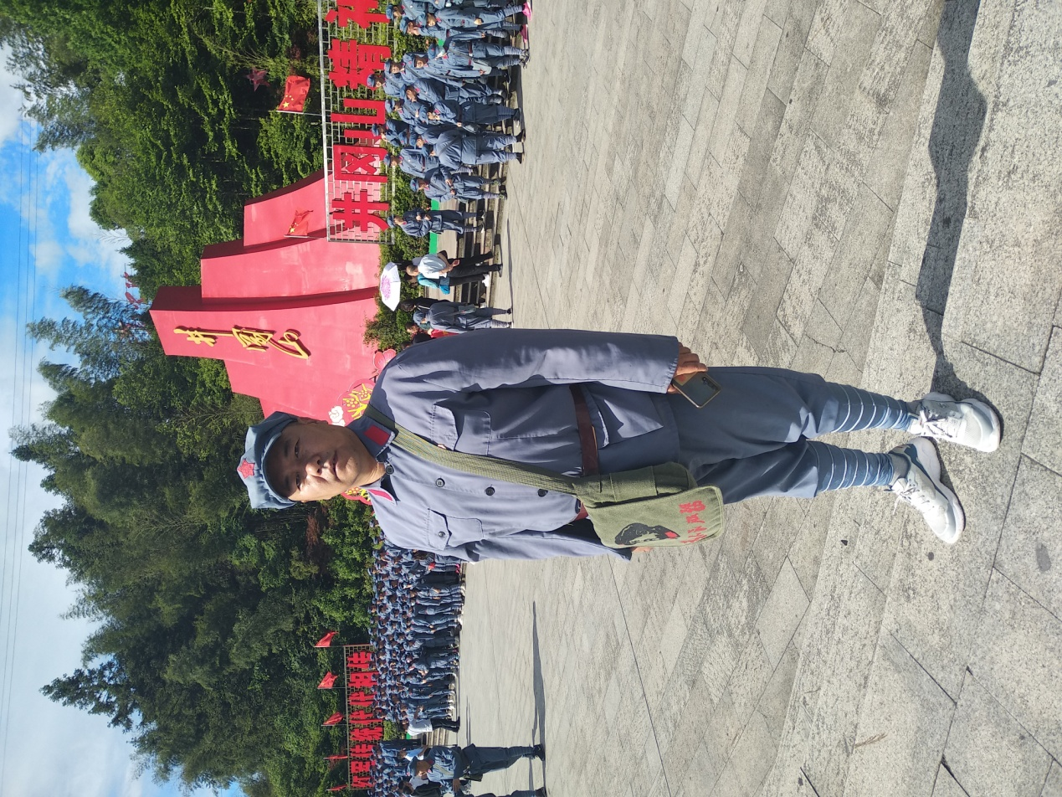

运行党支部 叶志军

